Bükkszentkereszt Község Polgármesterétől
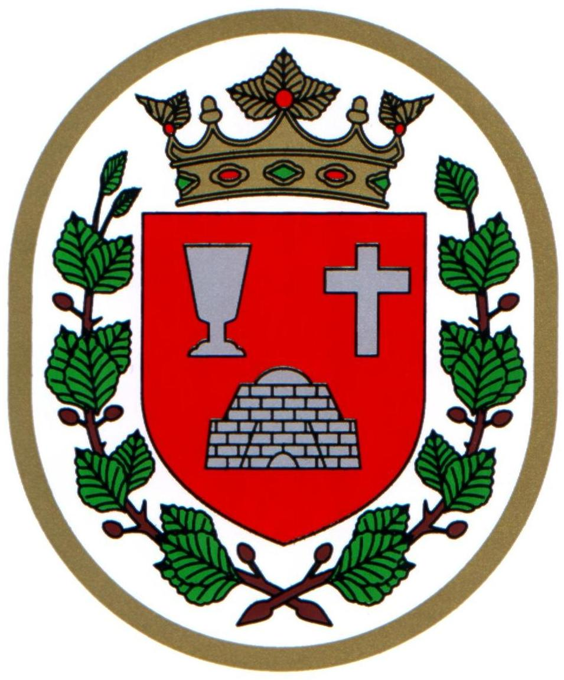

M E G H Í V Ó

Bükkszentkereszt Község Önkormányzat Képviselő-testülete

2021. november 30. (kedd) napján 14 ³⁰ órakor

nyílt ülést tart, melyre ezúton meghívom.

Az ülés helye:

Bükkszentkereszt Község Önkormányzat tanácskozóterme
Napirendi pontok :

1. Javaslat a köztisztviselői illetményalap megállapításáról szóló rendelet
megalkotására
Előterjesztő: dr. Gergelyné dr. Bodnár Márta jegyző

2. Beszámoló a Bükkszentkereszti Közös Önkormányzati Hivatal
2021. évi munkájáról
Előterjesztő: dr. Gergelyné dr. Bodnár Márta jegyző

3. Javaslat Bükkszentkereszt Község Önkormányzat Képviselő-testületének
Szervezeti és Működési Szabályzatáról szóló 1/2019 (I.17) önkormányzati rendelet módosítására
Előterjesztő: Solymosi Konrád Ferenc polgármester

4. Javaslat Hollóstető, Rejtek és Rókafarm közterület jellegének meghatározására
Előterjesztő: Solymosi Konrád Ferenc polgármester

5. Egyebek
Előadó: Solymosi Konrád Ferenc polgármester
dr. Gergelyné dr. Bodnár Márta jegyző

Bükkszentkereszt, 2021. november 24.
Tisztelettel:

Solymosi Konrád Ferenc sk.
polgármester

